基于XNS1042单片机的无人机遥控系统设计

电子电气与物理学院 电气2001班：贺少杰 指导教师：陈兴武
摘要：为适应无人机小型化、便携化的应用，基于XNS1042单片机，对其精简的外设接口和内置无线通信模块的结构，开展无人机遥控的软硬件系统设计。内容涵盖了系统结构的深入分析、硬件设计的精细优化以及软件编程的高效实现，实现了遥控系统功能。通过初步调试和测试，验证了该设计方案的可行性，满足轻量化无人机遥控系统的目标。
关键字：XNS1042单片机 无人机遥控 2.4G无线通信
Design of UAV remote control system based on XNS1042 Microcontroller Unit
Abstract: To accommodate the application requirements of miniaturization and portability for drones, this study undertakes the design of both hardware and software systems for drone remote control, based on the XNS1042 microcontroller. The design focuses on the streamlined peripheral interfaces and the structure of the integrated wireless communication module. The research includes an in-depth analysis of the system architecture, meticulous optimization of the hardware design, and efficient implementation of software programming, achieving the functionality of the remote control system. Preliminary debugging and testing have confirmed the feasibility of the design scheme, meeting the objectives of a lightweight remote control system for drones.
Keywords： XNS1042 MCU Drone remote control 2.4G wireless communication
1.目的意义
无人机系统的通信系统，因其对于确保无人机安全运行的至关重要性，已经吸引了众多研究者的关注。在这一系统中，主控单片机与通讯模块扮演着基础而关键的角色。高性能微控制器（MCU）的应用，不仅显著提升了遥控器的性能，增强了其功能性，同时也极大地优化了用户的使用体验。这一技术进步为无人机遥控技术的持续发展和创新提供了重要的推动力。
在无人机遥控技术的发展进程中，伴随无人机向更小型化和更易于携带的方向发展，相应地，对遥控系统的紧凑设计提出了新的要求。这种趋势要求遥控系统在保持功能完整性的同时，还需实现尺寸的缩小和重量的减轻，以适应市场对便携式无人机遥控解决方案的需求。
针对上述问题，本研究提出了一种基于XNS1042单片机的遥控系统设计方案，通过其内置通讯芯片的特性以实现无人机遥控技术的小型化与简化，以促进其在更广泛领域的应用。
2.遥控系统设计过程
对遥控系统软件而言，主要功能为按键的识别以及无线数据的传输。主控XNS1042单片机扮演着执行控制与通信任务的核心角色。整个系统以单片机为核心向外拓展，包括为单片机供能的电源模块，作为控制源的按键模块与摇杆模块，以及用作操作指示的蜂鸣器模块。供电单元的职责是为系统提供稳定的电力支持，保障系统连续稳定的运行。按键模块与摇杆模块作为用户与系统交互的界面，它主要负责收集用户的控制指令并进行初步处理。蜂鸣器模块则是主要作为操作提示的作用，基于以上思路，首先对硬件部分进行设计。
系统硬件主要包括按键、摇杆、电源、蜂鸣器模块以及单片机主控和天线。电源电路为各模块提供稳定电力，保证系统运行。用户通过按键和摇杆与系统交互，输入指令被转换成电信号控制无人机。蜂鸣器提供操作反馈和报警信号，增强交互性。晶振电路为通讯芯片提供时钟信号，PMS132单片机内部震荡器可自校正，无需外部晶振。
使用Altium Designer 22设计硬件电路和PCB。主控模块围绕XNS1042单片机构建，包含电源指示灯、滤波电容、晶体振荡器等。电源模块采用AMS1117稳压器，输入5V输出3.3V，设计考虑散热和电磁兼容性。蜂鸣器和按键模块设计注重操作指示和用户交互，采用模块化设计提高可维护性和扩展性。
PCB设计关注信号完整性、电磁兼容性和热管理，优化布局和走线。敷铜操作时需注意天线附近区域，避免影响通讯质量。电源模块PCB设计重点在于AMS1117芯片散热，同时保证布局紧凑和焊接便利性。最终，电路板焊接采用手工焊接，特别注意XNS1042单片机和AMS1117芯片的焊接温度和方法，确保焊接质量和系统可靠性。
在硬件设计完成后，即进行遥控系统软件的设计，软件程序采用应广FPPA IDE进行编程，编程语言为应广MINI-C语言。
本遥控软件系统由无线通信模块、ADC采样程序和数据处理算法组成，实现对无人机的精确控制。系统通过ADC模块采集按键和摇杆的模拟信号，分析并转换为预定信号格式，再无线发送至无人机。初始化程序涵盖I/O、RF、中断和定时器设置，确保ADC信号准确采集。ADC采样采用多函数配置方法，通过连续采集并计算平均值提高精度。按键分析程序通过电压区间匹配按键编号，适应电压波动。无线传输程序则循环发送按键和摇杆数据，优化效率和响应速度。
系统设计注重模块化和可读性，通过独立函数单元配置ADC通道，简化代码复杂度。在采样策略上，系统实施连续采样并取平均值减少误差，确保数据准确性和重复性。按键判断和无线传输程序流程清晰，通过实时检测和循环发送提高系统的稳定性和可靠性。整体设计策略旨在提供高分辨率和高可靠性的遥控解决方案，为无人机操作提供坚实的数据基础和用户指令的准确传达。
3.遥控系统介绍
本遥控系统以XNS1042单片机为核心，构建了一个高效、稳定且用户友好的无人机遥控解决方案。该系统的设计采用了模块化理念，不仅提升了各个组件的灵活性和可维护性，而且通过优化电路设计，强化了电磁兼容性，降低了系统功耗，从而确保了系统的长期稳定运行。系统的关键特点在于其高度精确的信号处理能力，这得益于精心设计的硬件电路和软件程序，使得系统能够准确采集按键与摇杆产生的模拟信号，并通过先进的ADC采样技术转换成数字信号，进行实时分析和处理。
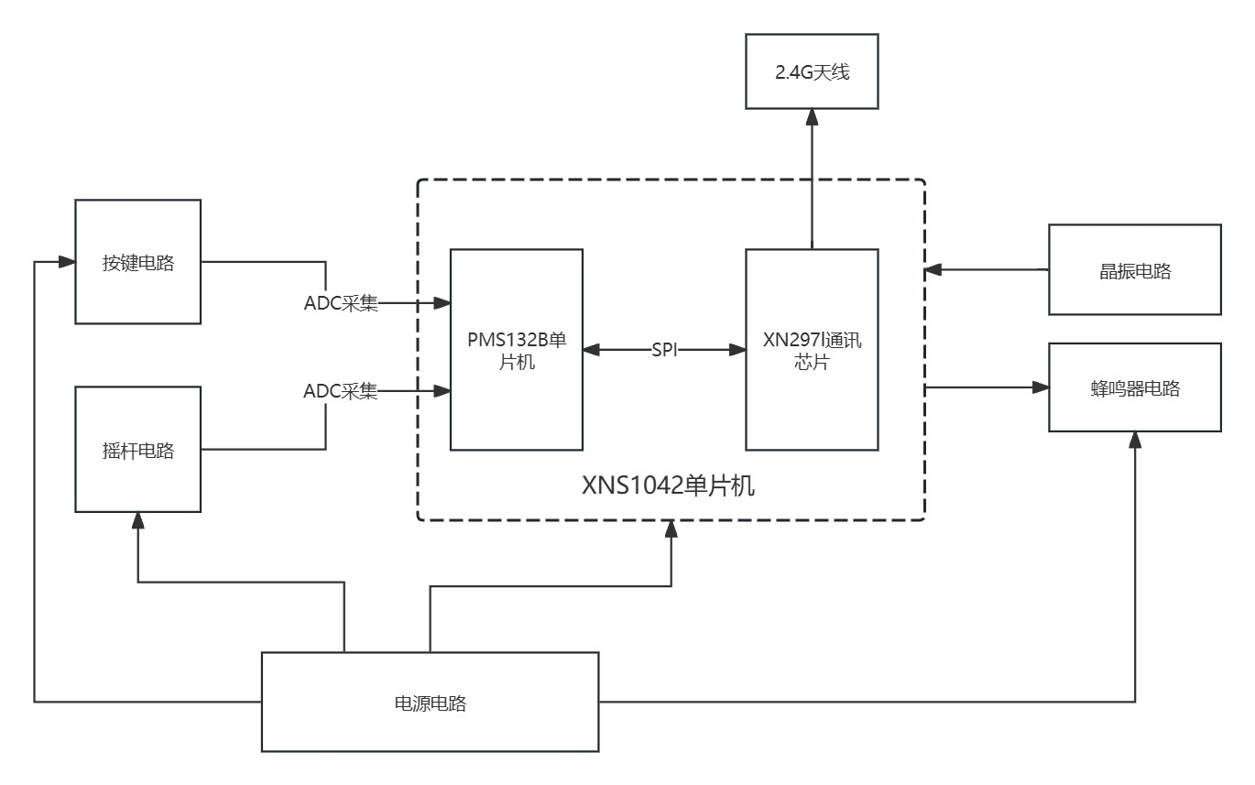
图1 系统结构框图
系统通过无线通信模块采用可靠的数据编码和传输策略，确保了控制指令能够迅速且准确地传达至无人机，实现精准的遥控操作。此外，系统还配备了直观的用户交互界面，包括LED指示灯和蜂鸣器，为用户提供了清晰的操作反馈和状态提示，增强了用户体验。这些设计不仅提升了系统的易用性，也使得系统在遇到操作错误或故障时能够及时提醒用户，保障了操作的安全性。
在软件层面，系统采用了一系列智能算法，包括对按键信号的精确识别和分类，以及对摇杆移动范围的细致分析，确保了用户输入的高准确性。系统还特别设计了一种基于电压范围的按键识别方法，以适应实际应用中可能存在的电压波动，进一步提高了系统的鲁棒性。
综合来看，本遥控系统的设计兼顾了技术创新和用户实际操作的便捷性，提供了一种高度集成、易于操作、响应迅速且功能全面的无人机遥控解决方案。无论是对于专业飞手还是初学者，本系统都能提供一种直观、高效且安全的无人机控制体验，满足不同用户的需求，推动无人机遥控技术的发展和应用。
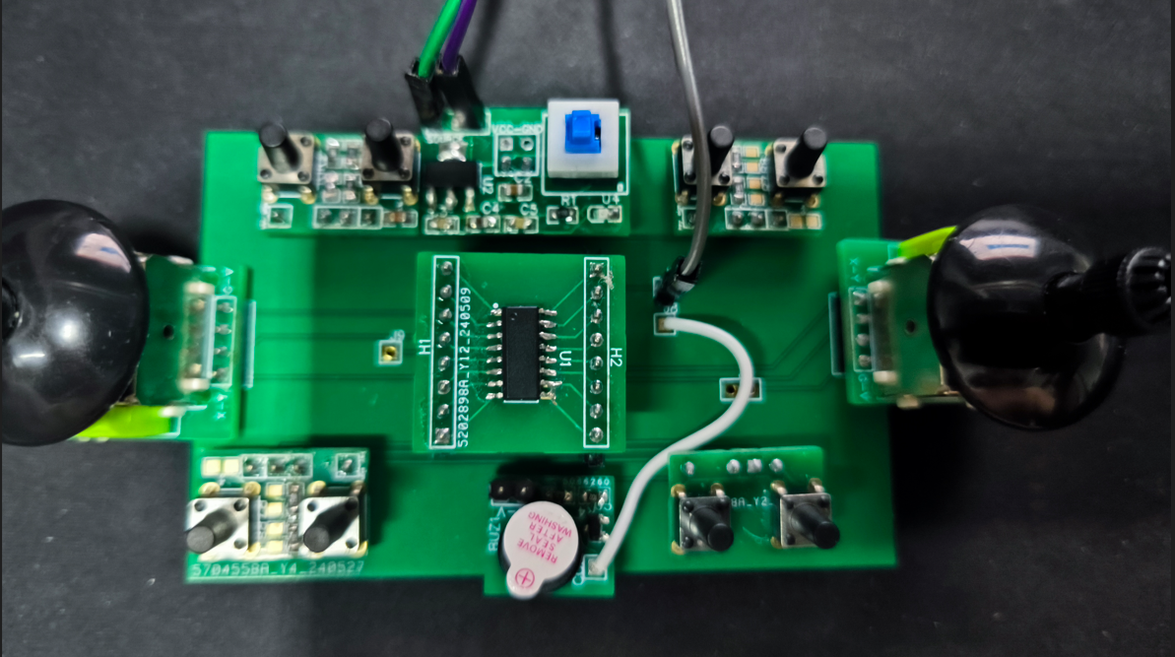
图2 系统实物图
4.总结
论文全面介绍了遥控系统的设计与实现，从硬件结构到软件系统，涵盖了系统设计的每个关键环节。硬件部分，设计以XNS1042单片机为核心，包括了按键、摇杆、电源、蜂鸣器等模块，并特别强调了电磁兼容性和低功耗设计。软件部分，详细阐述了ADC采样、数据处理算法、无线通信模块以及用户界面组件的协同工作方式，确保了对无人机的精确控制。系统初始化、RF配置、串口通信和ADC采样策略等软件设计细节均进行了深入讨论，展现了程序的高可读性和模块化特点。论文还介绍了系统调试过程，包括独立模块测试和整体联合调试，以及使用的工具和方法。最后，论文总结了遥控系统的设计特点和功能，突出了其创新性、实用性和推广价值，为遥控技术领域提供了实质性的参考和借鉴。

主要参考文献
[1].李进. 红外遥控接收器芯片XD8812的研究与设计[D].西安电子科技大学,2013.
[2].沈晓峰. 基于2.4G无线传输的人机交互智能遥控器设计[D].杭州电子科技大学,2014.
[3].王泽渊. 基于2.4G无线通信技术的智能家居系统设计[D].西安电子科技大学,2018.
[4].邓先富. 智能电视多功能射频遥控器的设计与实现[D].电子科技大学,2016.
[5].S. Ward, J. Hensler, B. Alsalam, L. F. Gonzalez. Autonomous UAVs wildlife detection using thermal imaging predictive navigation and computer vision[J]. Proc. IEEE Aerosp. Conf., 2016: 1-8.
[6].N. Prapulla, S. Veena, G. Srinivasalu. Development of Algorithms for MAV Security[J]. IEEE International Conference On Recent Trends In Electronics Information Communication Technology, 2016: 799-802.
[7].陈曦. 无人机多制式遥控系统设计与实现[D].东南大学,2022.
[8].李增科,李云鹏,席东学.基于SPI协议的双DSP通讯设计与实现[J].电子测量技术,2020,43(19):159-164.
[9].陈星燎.霍尔角位移测量精度分析与应用[J].国外电子测量技术,2023,42(10):154-161.
[10].黄天戍,孙强,任清珍,等.串行总线与工业采集网中的节点设计[J].测控技术,2002(02):35-36.
[11].卢军,严彬,徐欢.基于STM32摄影航模电控系统设计[J].科技视界, 2013(30): 320-321.
[12].姚永佳.普通晶体管与贴片晶体管知识问答(上)[J].家电检修技术,2014(01):63-64.
[13].王英.自动化仪表的电磁兼容性分析与设计[J].仪器仪表标准化与计量,2006(01):28-30.
[14].吴健,张华忠,贾仟伟,等.三端稳压器在宽域稳压电路中的应用[J].中国设备工程,2014(05):21-24.
[15].戴蓉,王春麟,周景霞.智能仪器中常用A/D转换技术[J].传感器世界,2000(06):26-28.
[16].王少波. STK应用集成开发环境的设计与实现[D].北京邮电大学,2013.
[17].张剑. OTP存储器应用开发技术研究[D].电子科技大学,2016.
[18].程立敏.基于CH341的USB总线数据采集系统设计[J].科技视界,2016,(25):227+225.
[19].陈曦,胡静,宋铁成,等.无人机通信测距双系统控制平台设计与实现[J].信息化研 究,2020,46(01):43-47.
[20].严成武,韩宇.基于ARM Cortex-M3内核的嵌入式运动控制箱的设计与实现[J].机电工程技术,2023,52(12):146-149.
[21].Premier Farnell introduces Cypress PSoC 6 BLE Pioneer Kit[J].M2 Presswire,2017.
[22].刘林发.Renesas新推出RX CPU[J].电子与封装,2008(04):48.

